**TRƯỜNG ĐẠI HỌC TÀI NGUYÊN VÀ MÔI TRƯỜNG HÀ NỘI**

**KHOA CÔNG NGHỆ THÔNG TIN**

-----🙞🙜🕮🙞🙜-----



**BÁO CÁO KHÓA LUẬN TỐT NGHIỆP**

**TÊN ĐỀ TÀI**

**XÂY DỰNG HỆ THỐNG ĐẶT ĐỒ ĂN TRÊN ĐIỆN THOẠI TRÊN NỀN TẢNG REACT NATIVE**

**Hà Nội – Năm 2022**

**TRƯỜNG ĐẠI HỌC TÀI NGUYÊN VÀ MÔI TRƯỜNG HÀ NỘI**

**KHOA CÔNG NGHỆ THÔNG TIN**

-----🙞🙜🕮🙞🙜-----



**BÁO CÁO KHÓA LUẬN TỐT NGHIỆP**

**TÊN ĐỀ TÀI**

**XÂY DỰNG HỆ THỐNG ĐẶT ĐỒ ĂN TRÊN ĐIỆN THOẠI TRÊN NỀN TẢNG REACT NATIVE**

**Chuyên ngành: Công nghệ thông tin**

**Mã ngành: 7480201**

**Sinh viên thực hiện: Trần Vũ Chiến**

**Cán bộ hướng dẫn: ThS Lê Lan Anh**

**Hà Nội – Năm 2022**

# 

# LỜI CAM ĐOAN

Những nội dung trong Khóa luận tốt nghiệp này là thành quả từ sự nghiên cứu và được thực hiện dưới sự trực tiếp hướng dẫn của giảng viên hướng dẫn ThS.Lê Lan Anh.

Khóa luận được thực hiện hoàn toàn mới, là thành quả của riêng em, không sao chép theo bất cứ Khóa luận tương tự nào. Mọi sự tham khảo sử dụng trong Khóa luận đều được trích dẫn các nguồn tài liệu trong báo cáo và danh mục tài liệu tham khảo.

Mọi sao chép không hợp lệ, vi phạm quy chế của nhà trường, em xin hoàn toàn chịu trách nhiệm

Sinh viên thực hiện

**Trần Vũ Chiến**

# LỜI CẢM ƠN

Để hoàn thành được đề tài Khóa luận tốt nghiệp này, trước hết em xin gửi lời cảm ơn chân thành nhất đến các Cán bộ Giảng viên Khoa Công nghệ Thông tin, các cán bộ giảng viên trong Trường Đại học Tài nguyên Môi trường Hà Nội đã tận tình giảng dạy và truyền đạt kiến thức cho em. Đồng thời em xin gửi lời cảm ơn đặc biệt về sự chỉ dạy, hướng dẫn tận tình của ThS. Lê Lan Anh đã luôn tận tình hướng dẫn, giúp đỡ em trong suốt thời gian thực hiện Khóa luận.

Em cũng xin gửi lời cảm ơn tới Khoa Công nghệ Thông tin – Trường Đại Học Tài nguyên Môi trường Hà Nội đã luôn quan tâm và tạo điều kiện giúp em hoàn thành đề tài Khóa luận tốt nghiệp này. Ngoài ra, em xin cảm ơn những người bạn đã giúp đỡ và trao đổi thêm nhiều thông tin về đề tài trong quá trình thực hiện đề tài này. Cuối cùng em vô cùng biết ơn gia đình và bạn bè, những người đã luôn luôn ở bên cạnh em, động viên, chia sẻ với em trong suốt thời gian thực đề tài Khóa luận tốt nghiệp “**Xây dựng hệ thống đặt đồ ăn trên điện thoại trên nền tảng ReactNative**”.

Do kiến thức còn hạn chế, bài báo cáo của em không tránh khỏi những sai sót. Rất mong nhận được những lời góp ý từ quý Thầy cô để Khóa luận tốt nghiệp của em được hoàn thiện và giúp em có thêm những kinh nghiệm quý báu.

Cuối cùng, em xin kính chúc các thầy cô giảng viên trường Đại học Tài nguyên và Môi trường Hà Nội nói chung, các thầy cô khoa công nghệ thông tin nói riêng dồi dào sức khỏe và thành công trong sự nghiệp cao quý.

*Hà Nội, tháng 4 năm 2022*

Sinh viên thực hiện

**Trần Vũ Chiến**

*Chiến*

# MỤC LỤC

# DANH MỤC CÁC CHỮ VIẾT TẮT

|  |  |  |
| --- | --- | --- |
| **Chữ viết tắt** | **Tên tiếng anh** | **Nghĩa tiếng việt** |
| HDH | Operating system | Hệ điều hành |
| MMP | Metric measure performance | Số liệu đo lường hiệu suất |
| HAL | Hardware Abstraction Layer | Lớp trừu tượng phần cứng |
| ART | Android Runtime | Môi trường thời gian chạy ứng dụng |
| API | Application Programming Interface | Phương thức trung gian kết nối |
|  |  |  |
|  |  |  |
|  |  |  |
|  |  |  |

# DANH MỤC CÁC BẢNG

Bảng 1.1: Kiếm trúc hệ điều hành 13

Bảng 2.1: So sánh Flutter và ReactNative 18

Bảng 3.1: Các actor của bài toán 21

# DANH MỤC HÌNH ẢNH

Hình 3.1: Sơ đồ usecase Tổng quát của hệ thống 20

Hình 3.2: Biểu đồ tuần tự đăng nhập 21

Hình 3.3: Biểu đồ tuần tự Đăng kí 22

Hình 3.4: Biểu đồ tuần tự Xem thông tin món ăn 23

Hình 3.5: Biểu đồ tuần tự Đặt món ăn 24

Hình 3.6: Biểu đồ tuần tự tìm kiếm 25

Hình 3.7: Biểu đồ tuần tự Xem thông tin nhà hàng 26

Hình 3.8: Biểu đồ hoạt động Đăng nhập 27

Hình 3.9: Biểu đồ hoạt động Đăng kí 28

Hình 3.10: Biểu đồ hoạt động Xem thông tin món ăn 29

Hình 3.11: Biểu đồ hoạt động Đặt món ăn 30

Hình 3.12: Biểu đồ hoạt động Tìm kiếm 31

Hình 3.13: Biểu đồ hoạt đông Xem thông tin nhà hàng 32

Hình 4.1: Giao diện đăng nhập 33

Hình 4.2: Giao diện xem thông tin món ăn 34

Hình 4.3: Giao diện tìm kiếm 35

Hình 4.4: Giao diện thông tin nhà hàng 36

# MỞ ĐẦU

1. Lý do chọn đề tài

Trong cuộc sống bận rộn, việc sử dụng thời gian một cách hợp lý là cần thiết. Đặc biệt là những việc như ăn uống thường ngày, việc ăn ở đâu hay ăn gì luôn là một câu hỏi mỗi người luôn tự hỏi khi tới giờ ăn. Nếu như bình thường mọi người sẽ phải mất công lượn lờ quanh cơ quan, trường học tìm quán ăn thì hiện nay việc chọn món ăn dễ hơn bao giờ hết, chỉ cần một chiếc smartphone là bạn có thể đặt đồ ăn ship tận nơi vô cùng tiện lợi.

Với tình hình dịch bệnh Covid vẫn diễn biến phức tạp, khi các nhà hàng, quán ăn vẫn phải tuân theo chỉ thị chống dịch của Đảng và nhà nước. Nhận thấy nhu cầu đặt đồ ăn online đang ngày càng phát triển mạnh mẽ, những app đặt đồ ăn đang ngày càng phát triển và ngày càng nhiều người sử dụng dịch vụ này như một việc giúp hạn chế dịch bệnh lây lan. Điểm hình trong số đó phải kể đến những app như: Now, GrapFood, GoFood, Beamin, Foody

Nhận thấy nhu cầu thị trường cao, rộng mở. Em quyết định chọn đề tài “Xây dựng hệ thống đặt đồ ăn trên điện thoại trên nền tảng ReactNative”. Ứng dụng được tạo ra với mục đích như cầu nối giữa nhà hàng quán ăn với người tiêu dùng với phương châm nhanh, ngon, đảm bảo đồ ăn khi tới tay người dùng luôn nóng hổi.

**2. Mục tiêu của đề tài**

* **Mục tiêu chung:** 
  + Nắm bắt được công nghệ React Native.
  + Xây dựng cơ sở dữ liệu thông tin khách hàng, nhà hàng, quán ăn
  + Sử dụng Api Map của google
  + Xây dựng chức năng xem món ăn, đặt đồ ăn, xem thông tin vận chuyển
* **Mục tiêu cụ thể:** 
  + Đối với người dùng: Cung cấp thông tin đầy đủ về món ăn, thông tin nhà hàng, quán ăn; Giao diện thân thiện, thu hút, thông tin chính xác
  + Đối với người quản trị: Quản lý thông tin nhà hàng, quán ăn, địa chỉ, khách hang

**3. Nội dung nghiên cứu**

- Nghiên cứu, tìm hiểu về ngôn ngữ Javascript và Framework ReactNative

- Phân tích, thiết kế hệ thống thông qua các biểu đồ

- Nghiên cứu, tìm hiểu quy trình xây dựng ứng dụng

**4. Phương pháp nghiên cứu đề tài**

- Phương pháp nghiên cứu lý thuyết: Thu thập và nghiên cứu các tài liệu về quy trình tạo ra ứng dụng, nghiệp vụ ứng dụng, nghiên cứu về ngôn ngữ lập trình Javascript để xây dựng ứng dụng

- Phương pháp thực nghiệm: Tiến hành chạy thử ứng dụng đã xây dựng để kiểm tra kết quả đạt được.

**5. Kết quả đạt được (Dự kiến)**

* Hoàn thành báo cáo tốt nghiệp và sản phẩm phần mềm đúng thời hạn.
* Xây dựng ứng dụng đặt đồ ăn trên điện thoại.

# CHƯƠNG 1: GIỚI THIỆU HỆ ĐIỀU HÀNH ANDROID

## Giới thiệu hdh Android

Android là một hệ điều hành dựa trên nền tảng Linux được thiết kế dành cho các thiết bị di động có màn hình cảm ứng như điện thoại thông minh và máy tính bảng. Android ra mắt vào năm 2007 cùng với tuyên bố thành lập Liên minh thiết bị cầm tay mở: một hiệp hội gồm các công ty phần cứng, phần mềm, và viễn thông với mục tiêu đẩy mạnh các tiêu chuẩn mở cho các thiết bị di động.

Android có mã nguồn mở và Google phát hành mã nguồn theo Giấy phép Apache. Chính mã nguồn mở cùng với một giấy phép không có nhiều ràng buộc đã cho phép các nhà phát triển thiết bị, mạng di động và các lập trình viên nhiệt huyết được điều chỉnh và phân phối Android một cách tự do. Ngoài ra, Android còn có một cộng đồng lập trình viên đông đảo chuyên viết các ứng dụng để mở rộng chức năng của thiết bị, bằng một loại ngôn ngữ lập trình Java có sửa đổi.

## Lịch sử phát triển

Hệ điều hành android có nguồn gốc tên từ Android, Inc. – chính công ty cha đẻ của Android. Công ty chính thức thành lập ở Palo Alto, California khoảng tháng 10 năm 2003 do Andy Rubin – đồng sáng lập công ty Danger, Rich Miner – đồng sáng lập công ty Viễn thông Wildfire, Nick Sears – cựu Phó giám đốc T-Mobile, và Chris White – trưởng thiết kế và giao diện tại WebTV.

Đến 17/08/2005 Google chính thức thu mua lại Android, Inc., từ đó Android chính thức thuộc quyền sở hữu của Google. Phát triển tại Google, nhóm do Rubin đứng đầu chính thức cho thành lập và phát triển nền tảng thiết bị di động trên nền tảng Linux. Google mang tới lời hứa với nhà sản xuất điện thoại và các nhà mạng cho tương lai nâng cấp hệ thống và cho nền tảng tích hợp mươt mà.

## Những đặc trưng của hdh Android

* Application framework: cho phép sử dụng lại và thay thế các thành phần trong lập trình ứng dụng.
* Dalvik virtual machine: tối ưu hóa cho thiết bị diđộng.
* Intergrated browser: trình duyệt tích hợp, dựa trên cơ chế WebKit mã nguồn mở.
* SQLite: là một hệ quản trị cơ sở dữ liệu tương tự như MySQL, đặc biệt sqlite gọn, nhẹ, đơn giản.
* Media support: hỗ trợ các định dạng audio, video và hình ảnh thông dụng.
* GSM Telephony: mạng điện thoại di động (phụ thuộc vào phần cứng).
* Bluetooth, EDGE, 3G, 4G và WiFi: các chuẩn kết nối dữ liệu (phụ thuộc vào phần cứng).
* Camera, GPS, la bàn, và gia tốc kế: (phụ thuộc vào phần cứng).
* Môi trường phát triển phong phú: bao gồm thiết bị mô phỏng, công cụ cho việc dò tìm lỗi, bộ nhớ và định hình hiệu năng và một plugin cho Android Studio.

## Giới thiệu về JavaScript

JavaScript được tạo trong mười ngày bởi Brandan Eich, một nhân viên của Netscape, vào tháng 9 năm 1995. Kể từ ngày được phát triển và đặt tên là ECMAScript vào năm 1996, JavaScript từ một ngôn ngữ lập trình riêng trở thành công cụ quan trọng nhất trên bộ công cụ của các chuyên viên lập trình web.

JavaScript là một ngôn ngữ lập trình website thông dịch được phát triển từ các ý niệm nguyên mẫu, được tích hợp và nhúng trong HTML giúp website sống động hơn. Trong suốt 20 năm qua, JavaScript vẫn giữ vững vị trí trong top những ngôn ngữ lập trình phổ biến trên thế giới.

### JavaScript dùng làm gì?

JavaScript có thể được ứng dụng trong rất nhiều lĩnh vực:

* Lập trình website.
* Xây dựng ứng dụng cho website máy chủ và máy khách
* Viết kịch bản cho Unity3D
* Ứng dụng di động, app, trò chơi.

### JavaScript mang lại lợi ích gì?

1. *Triển khai tập lệnh phía máy khách*

Nhờ Javascript, các lập trình viên có thể dễ dàng viết tập lệnh phía máy khách, tích hợp các tập lệnh một cách liền mạch vào HTML, cho phép website tương tác, trả lời người dùng ngay lập tức và tạo ra giao diện hiển thị phong phú hơn.

1. *Viết mã phía máy chủ*

Các lập trình viên có thể viết mã phía máy chủ bằng JavaScript.

1. *Đơn giản hóa phát triển ứng dụng web phức tạp*

Javascript cho phép các nhà phát triển đơn giản hóa thành phần của ứng dụng, qua đó đơn giản hóa việc phát triển các ứng dụng web phức tạp.

1. *Thiết kế web responsive*

JavaScript cho phép thiết kế web responsive – tối ưu trên cả máy tính và thiết bị di động chỉ với một bộ mã.

1. *Nhiều bộ chuyển đổi*

Mặc dù thiếu một số tính năng phức tạp được cung cấp bởi các ngôn ngữ lập trình hiện đại như Java và C#, JavaScript vẫn có thể dễ dàng mở rộng bằng cách sử dụng các bộ chuyển đổi như CoffeeScript, TypeScript, DukeScript và Vaadin.

1. *Sự tương tác Server ít hơn:*

Có thể xác nhận đầu vào (input) người sử dụng trước khi gửi trang tới Server. Điều này làm tiết kiệm lưu lượng tải ở Server, nghĩa là Server tải ít hơn.

### Các thư viện Javascript phổ biến

Hiện nay có rất nhiều thư viện và khung được viết từ Javascript như:

* jQuery: Chuyên về hiệu ứng.
* js: Chuyên xây dựng ứng dụng thời gian thực.
* AngularJS: Chuyên xây dựng ứng dụng trang cá nhân.
* ReactJS: Chuyên viết ứng dụng mobile.
* Một số thư viện khác như ExtJS, Sencha Touch, ….

## Giới thiệu về Framework ReactNative

### React Native là gì?

React native được hiểu là một trong những ngôn ngữ lập trình phổ biến. Được sử dụng trong việc xây dựng ứng dụng di động. Được đánh giá là top 10 Framework tốt nhất cho lập trình viên, framework hữu dụng này được tạo ra bởi ông lớn Facebook. React native cho phép các dev dùng JavaScript làm apps mobile cực kỳ dễ dàng. Ngôn ngữ lập trình React native có thể áp dụng cho cả Android và iOS. Khi muốn sử dụng React native để xây dựng thì chỉ cần sử dụng duy nhất JavaScript. Nói cách khác, React native là khuôn khổ để phát triển ứng dụng gốc.

### So sánh Flutter và ReactNative

Bảng .: So sánh Flutter và ReactNative

|  |  |  |
| --- | --- | --- |
|  | Flutter | ReactNative |
| Ưu điểm | - Mạnh về animation, performance app rất cao.  - Giao tiếp gần như trực tiếp với native  - Static language nhưng với syntax hiện đại, compiler linh động giữa AOT (for archive, build prod) và JIT (for development, hot reload)  Có thể chạy được giả lập mobile ngay trên web, tiện cho development.  - Có thể dùng để build các bundle/framework gắn và app native để tăng performance. | - Thiên về development/hotfix nhanh (hot reload, bundle injection)  - Sử dụng JS (quen thuộc với nhiều developer) và có thể chia sẻ mã với frontend (js).  - Facebook họ dùng cho product của họ hàng ngày nên developer hưởng lợi khá nhiều từ đây.  - Hiện tại đã rất nhiều thư viện, gần như đã rất đầy đủ cho các nhu cầu app thông dụng. |
| Nhược điểm | - Bộ render UI được team author gần như viết lại, không liên quan tới UI có sẵn của Framework native, dẫn đến memory sử dụng khá nhiều.  - Phải học thêm ngôn ngữ DART, bloc pattern, DART Streaming  - Dù đã release 1.0 chính thức, tuy nhiên còn khá mới. Một số plugin rất quan trọng như Google Map vẫn còn đang phát triển, chưa stable. | - Giao tiếp với native thông qua các Cầu nối (bridge), dễ bị tình trạng Nút cổ trai (bottleneck) nếu không được kiểm soát tốt.  - Dùng JS nên mang theo các đặc điểm của JS: rất dễ làm nhưng cũng dễ sai, dẫn tới khó maintain về sau.  - HIệu năng animation là điểm yếu của RN, muốn làm tốt phải làm từ native, tầng js chỉ call vào, setup views.  - Không thích hợp cho các app cần năng lực tính toán cao (hash, crypto, etc). |

# CHƯƠNG 2: PHÂN TÍCH VÀ THIẾT KẾ HỆ THỐNG

## Mô tả bài toán

“**Xây dựng hệ thống đặt đồ ăn trên điện thoại trên nền tảng ReactNative**” là ứng dụng giúp người dùng đặt đồ ăn. Ứng dụng giúp người dùng đặt đồ ăn đơn giản, nhanh chóng với tiêu chí nhanh, ngon, đầy đủ chất dinh dưỡng. Ứng dụng không chỉ là ứng dụng đặt đồ ăn mà còn giúp người dùng giải quyết bài toán mà ai cũng phải suy nghĩ hàng ngày là “Hôm nay ăn gì”, bên cạnh đó nó còn là nơi liên kết giữa người dùng và nhà hàng, quán ăn trong khi tình hình dịch bệnh Covid mặc dù đã trong tầm kiểm soát nhưng việc mua hàng online đang trở thành xu hướng hiện nay. Ứng dụng dựa vào dữ liệu khách hàng giúp cho việc gợi ý món ăn chính xác hơn. Việc

## Phân tích yêu cầu

Ứng dụng gồm các yêu cầu sau:

* Cơ sở dữ liệu:
* Các chức năng chính:
  + Đăng kí:
  + Đăng nhập:
  + Tìm kiếm
  + Đặt món
  + Xem thông tin nhà hàng
  + Xem thông tin món ăn

## Phân tích thiết kế hệ thống

### Sơ đồ usecase tổng quát

Xác định actor bài toán:

Bảng .: Các actor của bài toán

|  |  |  |
| --- | --- | --- |
| **STT** | **Actor** | **Diễn giải** |
| 1 | Người dùng | + Là người thực hiện thao tác như đặt đồ ăn, tìm kiếm, xem thông tin, … |

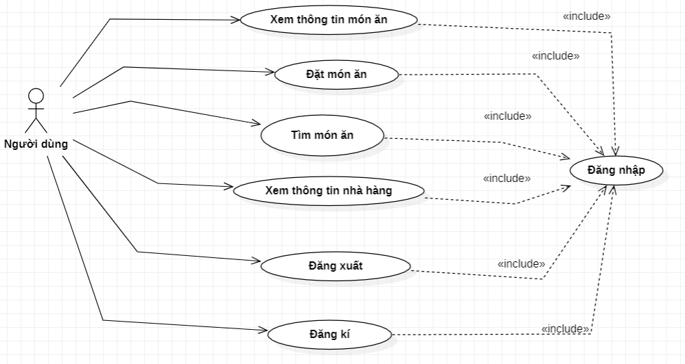

Hình .: Sơ đồ usecase Tổng quát của hệ thống

### Mô tả các chức năng của phần mềm

* Đăng kí: đăng kí tài khoản người dùng
* Đăng nhập: truy cập vào tài khoản đã đăng kí trước đó và thực hiện các thao tác như đặt món, tìm kiếm
* Xem thông tin nhà hàng, món ăn: cho phép người dùng xem thông tin về nhà hàng, món ăn như giá cả, địa chỉ …
* Đặt món ăn: đặt món và xem trạng thái đặt món
* Tìm kiếm: cho phép người dùng tìm kiếm thông tin

### Biểu đồ tuần tự của hệ thống

1. Biểu đồ tuần tự Đăng nhập

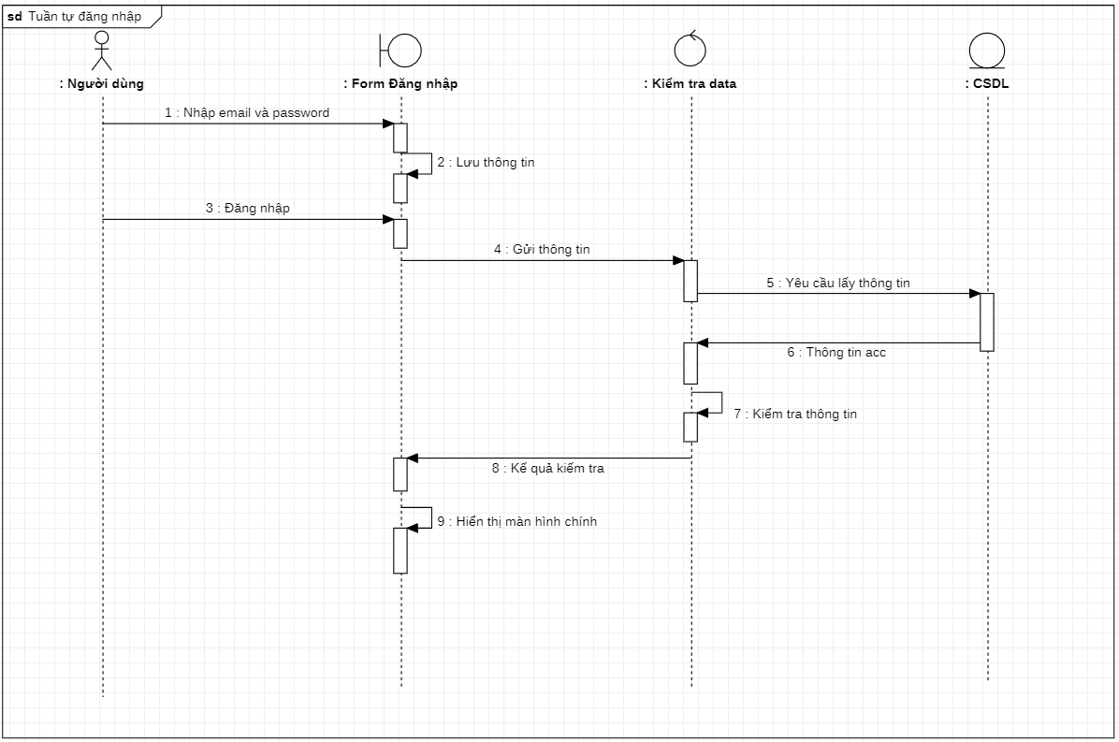

Hình .: Biểu đồ tuần tự đăng nhập

Mô tả quá trình:

* Người dùng nhập thông tin đăng nhập
* Người dùng chọn Đăng nhập
* Form đăng nhập gửi thông tin về hệ thống xử lý
* Hệ thống kiểm tra thông tin từ CSDL
* CSDL trả về thông tin
* Hệ thống gửi kết quả kiểm tra và hiển thị màn hình chính

1. Biểu đồ tuần tự Đăng kí

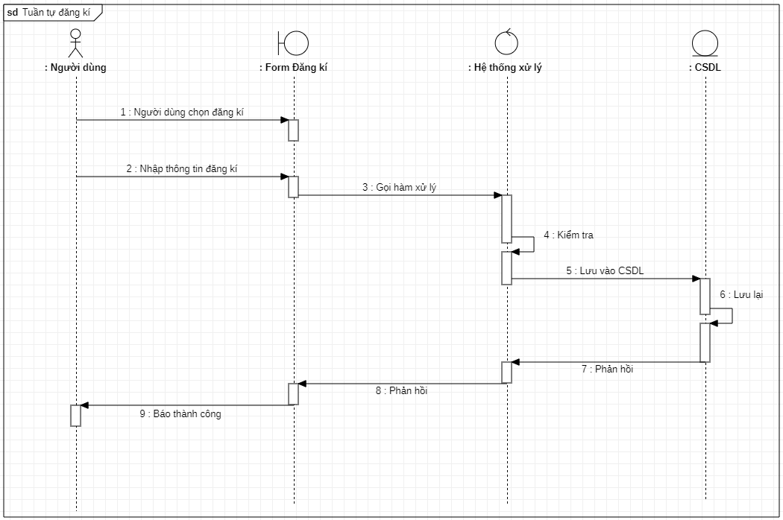

Hình .: Biểu đồ tuần tự Đăng kí

Mô tả quy trình:

* Người dùng chọn Đăng kí
* Người dùng nhập thông tin đăng kí
* Form gửi thông tin đăng kí về hệ thống xử lý
* Hệ thống kiểm tra và so sánh dữ liệu trong CSDL
* Hệ thống lưu thông tin đăng kí vào CSDL
* CSDL phản hồi lại kết quả
* Hệ thống trả về thông báo thành công

1. Biểu đô tuần tự Xem thông tin món ăn

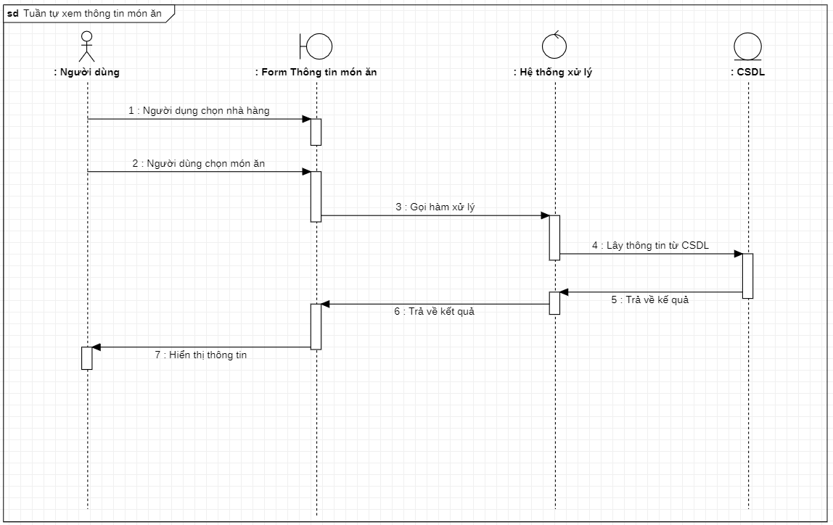

Hình .: Biểu đồ tuần tự Xem thông tin món ăn

Mô tả quá trình:

* Người dùng chọn nhà hàng
* Người dùng chọn món ăn
* Form gửi thông tin món ăn về hệ thống xử lý
* Hệ thống lấy thông tin từ CSDL
* CSDL trả về thông tin món ăn
* Hệ thống trả về thông tin món ăn
* Form hiển thị thông tin món ăn

1. Biểu đồ tuần tự Đặt món ăn

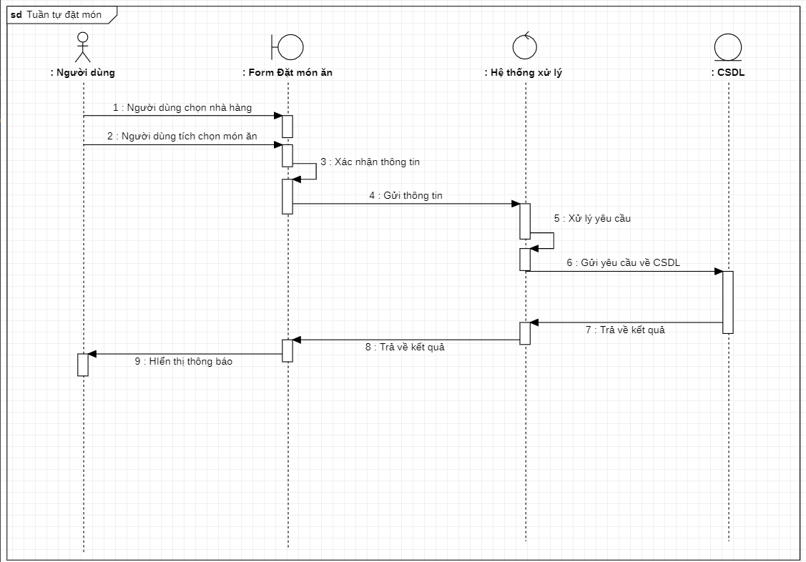

Hình .: Biểu đồ tuần tự Đặt món ăn

Mô tả quá trình:

* Người dùng chọn nhà hàng
* Người dùng chọn món ăn và tích chọn
* Form xác nhận thông tin và gửi yêu cầu về hệ thống xử lý
* Hệ thống xử lý yêu cầu và gửi yêu cầu về CSDL
* CSDL trả về thông tin
* Hệ thống trả về thông tin
* Form hiển thị thông tin xác nhận thành công

1. Biểu đồ tuần tự Tìm kiếm

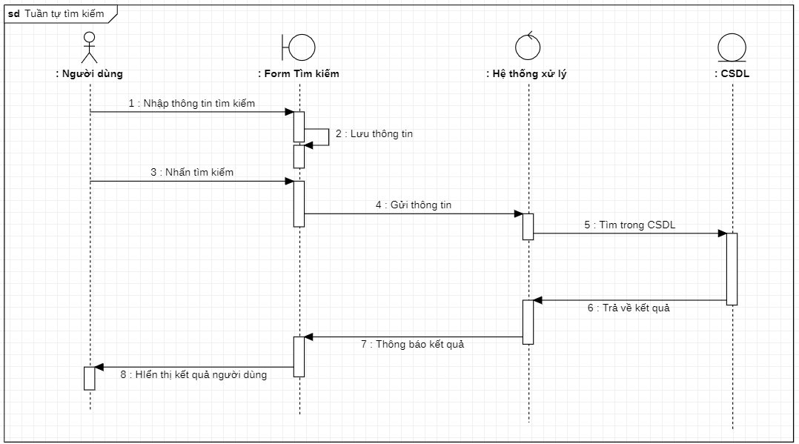

Hình .: Biểu đồ tuần tự tìm kiếm

Mô tả quá trình:

* Người dùng nhập thông tin vào ô tìm kiếm
* Người dùng nhấn tìm kiếm
* Form gửi thông tin tìm kiếm về hệ thống xử lý
* Hệ thống xử lý logic tìm kiếm theo thông tin tìm kiếm
* CSDL trả về kết quả
* Hệ thống trả về kết quả trên From tìm kiếm

### Biểu đồ hoạt động của hệ thống

1. Biểu đồ hoạt động Đăng nhập

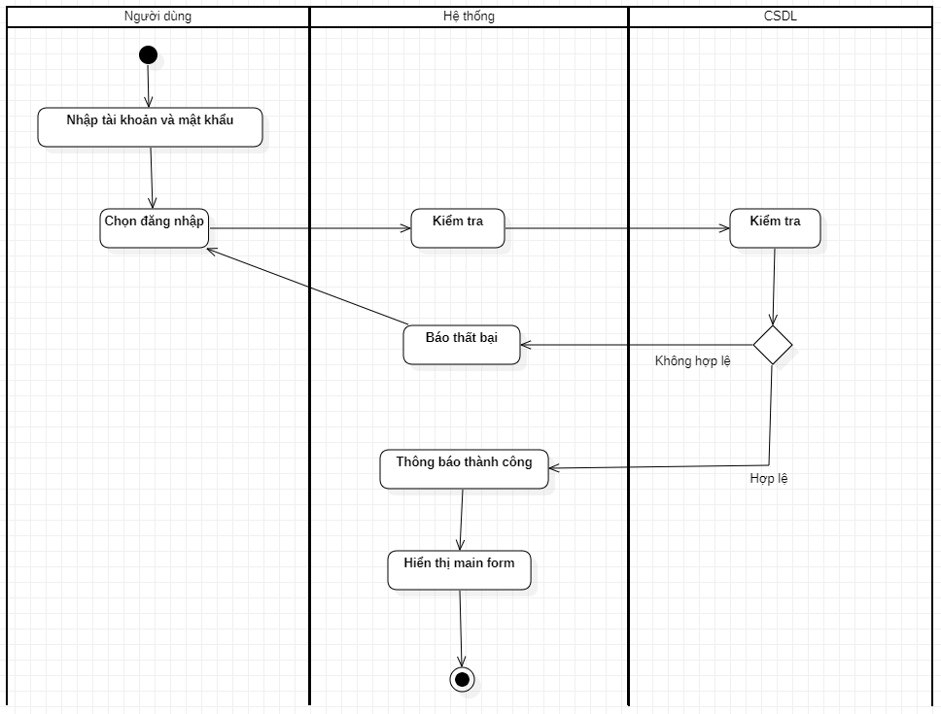

Hình .: Biểu đồ hoạt động Đăng nhập

Mô tả quy trình:

* Người dùng truy cập hệ thống
* Người dùng nhập tài khoản và mật khẩu
* Hệ thống và cơ sở dữ liệu kiểm tra
  + Không hợp lệ: Báo thất bại, người dùng nhập lại tài khoản và mật khẩu
  + Hợp lệ: Báo thành công, hiển thị main form, kết thúc

1. Biểu đồ hoạt động Đăng kí

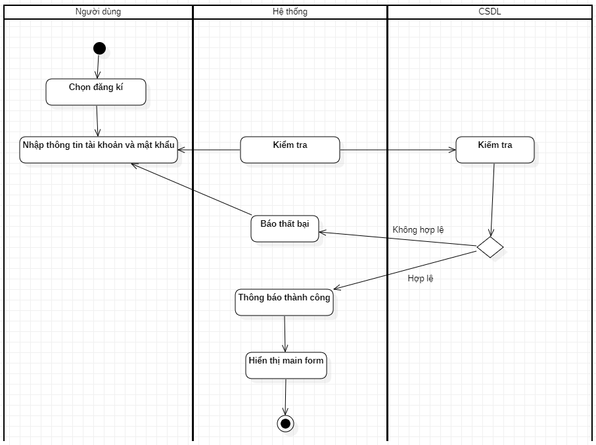

Hình .: Biểu đồ hoạt động Đăng kí

Mô tả quy trình:

* Người dùng truy cập hệ thống
* Người dùng chọn chức năng Đăng kí
* Hệ thống hiển thị form Đăng kí
* Người dùng nhập thông tin đăng kí
* Hệ thống và cơ sở dữ liệu kiểm tra thông tin
  + Không hợp lệ: Báo thất bại, người dùng nhập lại thông tin đăng kí
  + Hợp lệ: Báo thành công, hiển thị main form, kết thúc

1. Biểu đô hoạt động Xem thông tin món ăn

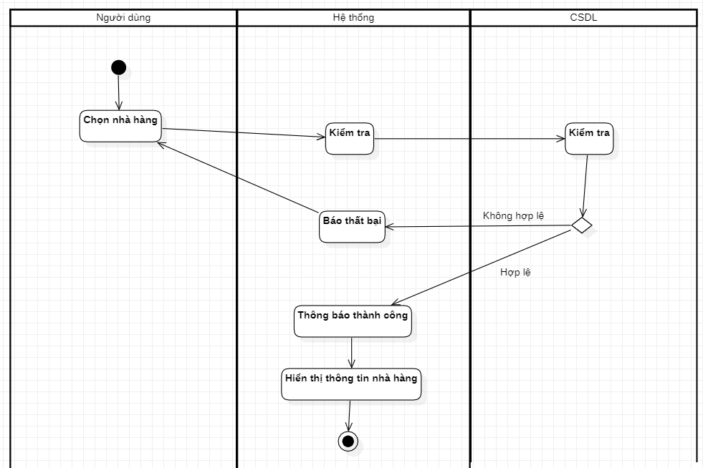

Hình .: Biểu đồ hoạt động Xem thông tin món ăn

Mô tả quá trình:

* Người dùng chọn nhà hàng
* Hệ thống và cơ sở dữ liệu kiểm tra thông tin
  + Không hợp lệ: Báo thất bại, người dụng chọn lại nhà hàng
  + Hợp lệ: Báo thành công, hiển thị thông tin nhà hàng, kết thúc

1. Biểu đồ hoạt động Đặt món ăn

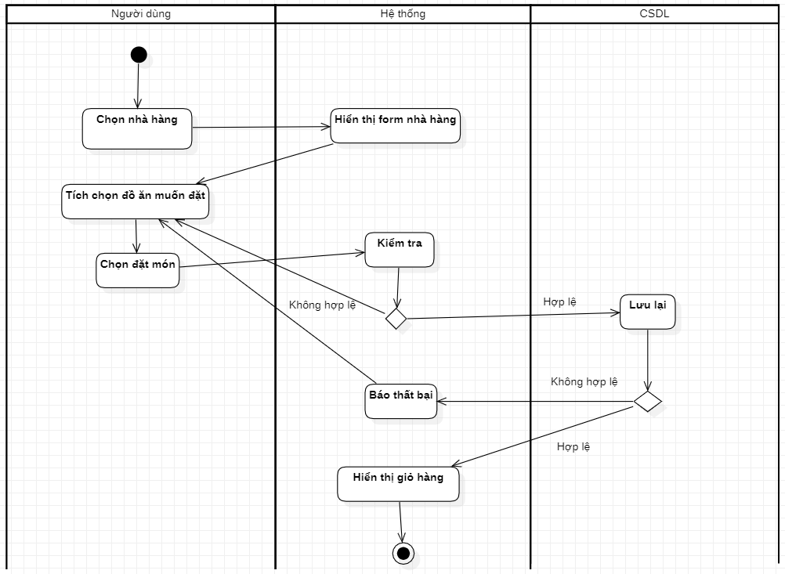

Hình .: Biểu đồ hoạt động Đặt món ăn

Mô tả quá trình:

* Người dùng chọn nhà hàng
* Hệ thống trả về form nhà hàng
* Người dùng chọn đồ ăn muốn đặt
* Người dùng xác nhận đặt món
* Hệ thống và cơ sở dữ liệu kiểm tra thông tin
  + Không hợp lệ: Báo thất bại, người dùng chọn lại món
  + Hợp lệ: Báo thành công, hiển thị thông báo đặt món thành công, kết thúc

1. Biểu đồ hoạt động Tìm kiếm

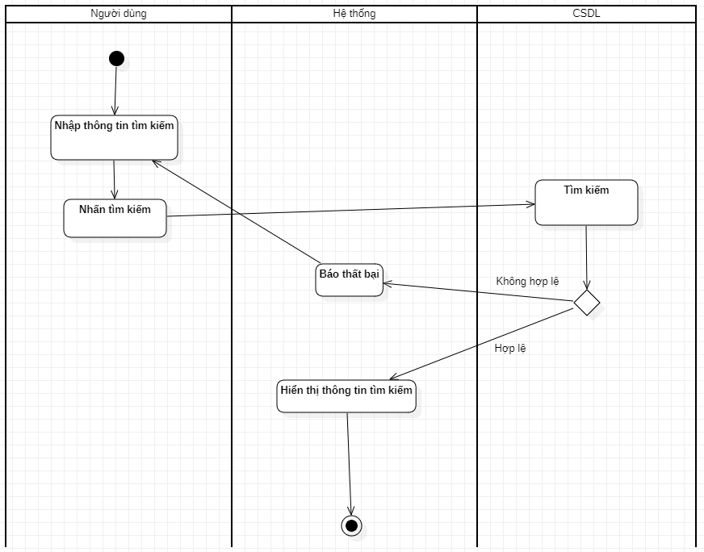

Hình .: Biểu đồ hoạt động Tìm kiếm

Mô tả quá trình:

* Người dùng nhập thông tin tìm kiếm
* Người dùng chọn Tìm kiếm
* Hệ thống và cơ sở dữ liệu kiểm tra thông tin
  + Không hợp lệ: Báo thất bại, người dùng nhập lại thông tin tìm kiếm
  + Hợp lệ: Hệ thống hiển thị thông tin tìm kiếm

# CHƯƠNG 3: XÂY DỰNG ỨNG DỤNG

# 

## Giao điện đăng nhập

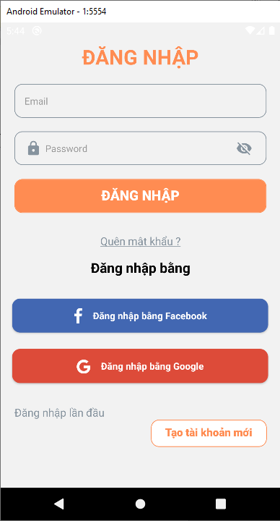

Hình .: Giao diện đăng nhập

## Giao diện đăng kí

## Giao diện xem thông tin món ăn

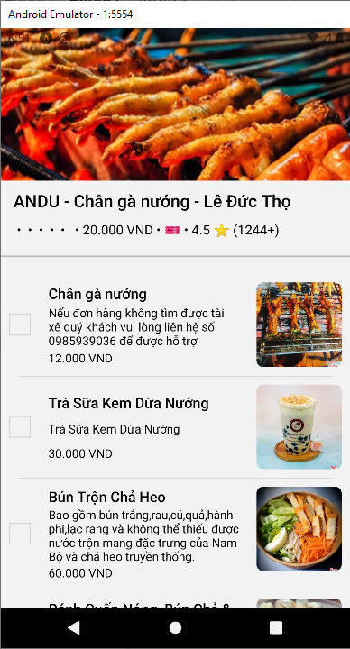

Hình .: Giao diện xem thông tin món ăn

## Giao diện đặt món ăn

## Giao diện tìm kiếm

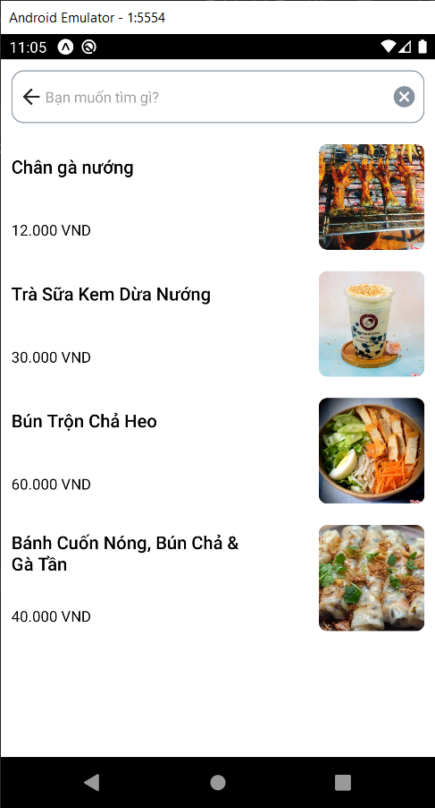

Hình .: Giao diện tìm kiếm

## Giao diện xem thông tin nhà hàng

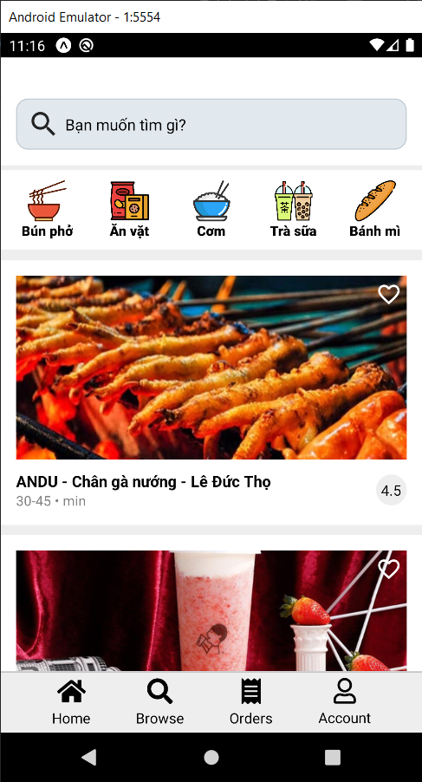

Hình .: Giao diện thông tin nhà hàng

# KẾT LUẬN

**Kết luận**

Sau một thời gian tìm hiểu đề tài “**Xây dựng hệ thống đặt đồ ăn trên điện thoại trên nền tảng ReactNative**” em đã thực hiện được những nội dung cơ bản mà ứng dụng yêu cầu đặt ra.

Đề tài xây dựng trên cơ sở nhu cầu mua sắm online đang ngày một lên cao vì dịch bệnh Covid. Mặc dù nước ta đang kiểm soát tốt nhưng thị trường mua sắm online không hề có dấu hiệu giảm mà còn tăng mạnh hơn nữa. Nên em đã tìm hiểu và xây dừng một số chức năng cơ bản cần thiết

Mặc dù em đã có nhiều cố gắng, tìm hiểu các kiến thức đã học, kết hợp tra cứu các tài liệu trên mạng nhưng do hạn chế thời gian, khả năng và kinh nghiệm nên không tránh khỏi có nhiều thiếu sót nhất định nên đồ án tốt nghiệp của em đã đạt được một số kết quả như sau:

* Tìm hiểu và sử dụng Firebase, (Dịch vụ cơ sở dữ liệu trên nền tảng đám mây – cloud của Google), Authentication (Là chức năng dùng để xác thực người dùng bằng Password)
* Tìm hiểu và sử dụng Redux
* Tìm hiểu về lịch sử và kiến trúc của Hệ điều hành Android
* Tìm hiểu cà cài đặt thành công công cụ lập trình và môi trường giả lâp máy ảo để thực nghiệm
* Tìm hiểu về ngôn ngữ lập trình Javascript và framework ReactNative
* Tìm hiểu được các kỹ thuật để xây dựng một ứng dụng trên thiết bị di động hoàn chỉnh trên thiết bị thật
* Bước đầu xây dựng thành công “Ứng dụng đặt đồ ăn trên thiết bị di động”

# TÀI LIỆU THAM KHẢO

**A-TÀI LIỆU TIẾNG VIỆT**

[1] Đỗ Xuân Lôi (2020), “Giáo trình cấu trúc dữ liệu và Giải thuật”, Đại Học Công Nghệ

[2] PGS. TS. Hoàng Nghĩa Tý (2014), “Cấu Trúc Dữ Liệu Và Thuật Toán”, NXB Xây Dựng

[3] TS. Nguyễn Ngọc Cương (2019), “Lý Thuyết Cơ Sở Dữ Liệu Quan Hệ Và Ứng Dụng”, NXB Thông Tin & Truyền Thông

[4] TS. Lê Đắc Nhường (2019), “Giáo Trình Lập Trình Cơ Sở”, NXB Xây Dựng

[5] Lê Hoàng Sơn (), “Giáo Trình Lập Trình Android”, NXB Xây Dựng

[6] Đậu Quang Tuấn (2006), “Tự Học Thiết Kế Trang Web Bằng Java Script”, NXB Giao thông vận tải

**B- TÀI LIỆU TIẾNG ANH**

[7] Bonnie Eisenman (2017), “Learning React Native”, O'Reilly Media, Inc, ISBN: 9781491989142

[8] Richard Kho (2017), “React Native by Example”, Packt Publishing, ISBN: 9781786465641

[9] Stephen Grider (2022), “React Native: Advanced Concepts”, Udemy.com

[10] Carol Vorderman (2018), “Computer Coding with JavaScript Made Easy”, DK Publishing